**Špecifikácie projektu ICL**

**ÚVOD**

Účelom tejto špecifikácie je poskytnúť základný východiskový podklad pre zhotovenie nákladovo – prínosovej analýzy CBA riešenia ICL. Vstupy poskytnuté pre CBA podľa tejto špecifikácie musia rešpektovať koncept riešenia ICL v zmysle jednotlivých kapitol výstupného dokumentu TSI TO-BE. Táto špecifikácia je štruktúrou aj obsahom integrálnou súčasťou dokumentácie TO-BE a je jej neoddeliteľnou prílohou.

Kvantitatívne parametre pre kapacitnú a transakčnú výkonnosť riešenia ICL vychádzajú z dátových zdrojov operátorov, organizátorov a objednávateľov VOD, ŠÚ SR a prieskumov. Ich cieľom je poskytnúť rámec pre určenie výkonnostných parametrov navrhovaného riešenia ICL (rightsizing) a s tým spojených dodávok a služieb zabezpečujúcich jeho implementačnú a prevádzkovú funkčnosť. Presné kvantifikácie parametrov budú výsledkom pre jednotlivé varianty riešenia ICL v zmysle dokumentu TO-BE a CBA.

1. **Vízia projektu ICL** - ľahký a jednoduchý prístup k službám VOD a mobility ako atraktívnej alternatívy k používaniu osobných áut.
2. **Ciele projektu ICL** – 1) Zvýšiť atraktívnosť VOD / viac VOD - menej emisií. 2) Dostupnosť údajov o aktuálnom pohybe cestujúcich. 3) Vyššia kvalita služieb, efektívnejšia ekonomika VOD.
3. **Priority projektu ICL** – 1) Priorita akceptácie nových služieb. 2) Priorita spoľahlivosti ICL. 3) Priorita úspešnej implementácia projektu ICL.
4. **Cieľové skupiny projektu ICL** – cestujúca verejnosť, objednávatelia, dopravcovia, organizátori.

* Typickými používateľmi siete ICL budú podnikatelia/SZČO, zamestnanci, študenti VŠ, ľudia na materskej/rodičovskej dovolenke.

1. **Výstupy projektu ICL:**
   1. **Odporúčané riešenie projektu ICL** – výber z troch variantov riešenia na základe maximálneho prieniku kritérií riešenia ICL a ich hodnotenia v CBA
   2. **Služby cestovania ICL**
   * Viac liniek a nové scenáre cestovania – dostupnosť niektorého z troch scenárov, alebo postupné zavedenie alebo kombinácia:
   * Cestovanie po trase – hlavná charakteristika - VOD
   * Cestovanie v sieti – hlavná charakteristika - VOD + prvá/posledná míľa
   * Nákup služieb – predajné miesta: Mobilná aplikácia, predajné body agregátorov (tretích strán), osobný predaj a podpora na vybraných zastávkach VOD.
   * Jednoduchší spôsob validácia – spôsoby označovania lístkov
   * Jednoduchšia kontrola lístkov – spôsob inšpekcie platnosti CL
   1. **Cestovný lístok** – nosiče CL: Mobilná aplikácia, dopravná BČK, možnosť ďalších CL.
   2. **Tarifa ICL** – tarifná integrácia je daná nastavením zón a časovej platnosti lístkov, spôsobmi cestovania, druhmi lístkov a cenotvorbou – sadzbami lístkov.

* Nastavenie tarify ICL **bude výsledkom analýz a priorít implementačného a analytického tímu** projektu ICL na základe
  + historických dát dopravnej obslužnosti,
  + výstupov prieskumov (dát) dopravného správania skupín obyvateľstva,
  + prieskumov spokojnosti a očakávaní cestujúcej verejnosti,
  + ekonomických a prevádzkových modelov dopravcov zapojených v ICL.
* Výstupom bude niekoľko variantov taríf podložených dátami s rôznym stupňom komplexnosti, ekonomickými a prevádzkovými dopadmi a predovšetkým úrovňou **implementačnej náročnosti**.
* Výslednou tarifou ICL bude vyhodnotenie tarifných variantov podľa priorít a v zmysle nových politík dopravnej obslužnosti stanovených NADA.
  1. **Centrálne služby ICL**
* Služby objednávateľom:
  + Analytické služby strategického plánovania dopravnej obslužnosti.
  + Služby optimalizácie a operatívneho riadenia dotačných mechanizmov VOD.
  + Optimalizácia objednávok služieb vo verejnom záujme.
  + Zmluvná podpora s lepšou vymáhateľnosťou povinností zmluvných partnerov.
* Služby organizátorom – deľba tržieb a ekonomiky prevádzky, informačná podpora cestujúcich, outsourcing technologickej infraštruktúry organizátora VOD
* Služby dopravcom – jednoduchá integrácia bez dodatočných investícií, podpora predaja na získanie nových cestujúcich, optimalizácia dopravných služieb, služby informačnej podpory cestujúcich.

1. **Funkčné špecifikácie IS ICL**
2. **Minimálne funkčné špecifikácie centrálnych služieb ABT ICL:**

* Dátová integrácia prostriedkov a služieb ICL
  + Peer to peer integrácia systémov poskytovateľov služieb VOD, mobility a ďalších doplnkových služieb s cieľom priebežne nadobudnúť online údaje o aktuálnej situácií cestovania a prostriedkov / kapacít aktérov zapojených v sieti ICL:
    - Informácie o cestujúcich, aktuálne využívaných tarifách, vykonaných úsekoch atď.
    - Informácie o aktuálnom pohybe dopravných prostriedkov, o využití ich kapacity atď.
    - Dátová integrácia procesov validácie v dopravných úsekoch (reláciách) cestujúcich
    - Informácie o využívaní služieb prvej a poslednej míle
  + Možnosť zapájania nových poskytovateľov služieb s/bez podporných back-office systémov
  + Konverzia na jednotné komunikačné štandardy a protokoly
  + Vývojové a testovacie prostredie modulov IS ICL
  + Služby garantovanej dostupnosti
* Manažment klientskych účtov – cestujúcich zákazníkov
  + Bezpečná registrácia klientov oddelená od ostatných funkcionalít systému bezvýznamovými identifikátormi
  + Údaje identity, kontaktné údaje, platobné a ďalšie špecifické údaje umožňujúce individuálny prístup pre plnenie spokojnosti zákazníka
* Manažment nákupov a platieb
  + Zabezpečenie nákupov služieb dostupných v systéme ICL
  + Realizácia rôznych metód platieb pre variabilný počet osôb – minimálne v rozsahu bezhotovostných platobných kariet, dopravných kariet, platobným bránami, kreditom
  + Otvorenosť pre rozšírenie o ďalších spôsoby platieb - bankovými prevodmi, hotovostnými platbami v prepojení s platobnými automatmi
  + Možnosť zdieľania platobných rozhraní, zabezpečenie clearingu a auditovateľnosti platobných transakcií
  + Vysoký stupeň bezpečnosti a ochrany proti zneužitiu
* Manažment validácie služieb
  + Spracovanie validačných dát jednotlivých úsekov ciest, ich spárovanie s účtami cestujúcich a zakúpenými službami poskytovateľov.
* Manažment rizík a kontrol
  + Riešenie špecifických situácií pri chybnej validácii, reklamáciách, vysporiadaní nárokov podľa prepravných poriadkov atď.
  + Funkcie inšpekčnej kontroly
* Manažment zúčtovania cestovného
  + Spárovanie a vysporiadanie cestovného alebo kreditu podľa záznamov validácie
  + Uplatnenie najvýhodnejších taríf jednotlivých dopravcov v prospech cestujúcich
* Manažment deľby tržieb
  + Vysporiadanie tržieb podľa platných mechanizmov na základe spárovania účtov cestujúcich, zakúpených služieb, validačných záznamov a záznamov služieb dopravcov pre daný účet a validácie.
* Doplnkové služby NADA:
  + Služby dopravných informácií – statické a dynamické informácie o doprave pre cestujúcich a dopravcov
  + Komunikácia a meranie spokojnosti – informácie o aktuálnych službách ICL a meranie spokojnosti
  + Služba optimalizácie taríf
  + Výpisy, štatistiky a reporty – vyhodnocovanie ICL

1. **Minimálne funkčné špecifikácie nástrojov validácie ICL** – zariadenia a technologické systémy určené na validáciu jednotlivých úsekov prepravy podľa jednotlivých režimov cestovania. Dostupnosť zariadení a služieb lokalizácie vozidla / miesta a komunikácie (napr. wifi) sú východiskovým predpokladom funkčnosti validačných nástrojov a nie sú primárnou súčasťou dodávok projektu ICL:

* Mobilná aplikácia ICL s funkciou Zahájenie / Ukončenie cesty vykonanou manuálnym úkonom alebo automaticky v prepojení na zariadenia inštalované v priestoroch vozidla alebo zastávky. Dáta súvisiace s vykonaním validácie sú odoslané do centrálneho servera ICL (back office).
* Snímač dopravnej BČK na báze technológie NFC a jej vlastností – zosnímanie dát z dopravnej karty a ich odoslanie do centrálneho servera ICL (back office).

1. **Minimálne funkčné špecifikácia mobilnej aplikácie ICL** - hlavný nástoj cestujúceho s funkciami informačnej podpory, registrácií, výberu a plánovania ciest a platieb s nástrojmi pre všetky režimy cestovania v rozsahu minimálne:

* Prehľady a plánovania trás,
* Výberu lístka (služby) a jeho zaplatenie minimálne pomocou platobných kariet (cEMV), dopravných kariet, platobným bránami.
* Možnosť platby viacerým účastníkom napr. rodiny alebo skupiny.
* Možnosť uplatnenia zliav.
* Možnosť výberu doplnkových služieb MaaS.
* Voľba možnosti cestovania v režime Pay as you Go.
* Funkcia zobrazenia lístka s informáciami potvrdzujúcimi oprávnenosť cestovať
* Poskytovanie spätnej väzby o spokojnosti so službami,
* Dostupnosť informácií o aktuálnych spojoch a meškaniach, atď..
* Využitie technológií pre detekciu vstupu a výstupu z vozidiel VOD – podporu automatickej validácie, Frictionless Access Control, FAC

1. **Minimálne funkčné špecifikácie Web ICL** - web služba webového sídla ICL, základný informačný a podporný kanál služieb ICL v rozsahu minimálne:

* Centrum pomoci - Informácie, návody, stiahnutia
* Registrácia / Môj ICL – osobné miesto klienta
* Registrácia partnerov ICL – zapojenie nových služieb do ICL

1. **Architektúra Account Based Ticketing (ABT) riešenia ICL**

* Centrálne poskytovanie a riadenie všetkých služieb zapojených poskytovateľov na základe **referenčného účtu cestujúceho** a jeho jednoznačného a dôveryhodného identifikátora (tokenu) uloženého na centrálnom serveri.
* Synchronizácia / spárovanie všetkých transakcií spojených s cestovaním na centrálnom serveri - nákupy, výpočty cestovného podľa taríf jednotlivých dopravcov a/alebo organizátorov zapojených do systému pomocou dátovej integračnej platformy.
* Automatizovaný „zber cestovného“ (AFC) - zjednodušuje a urýchľuje proces deľby tržieb.
* Ponuka najlepšej ceny cestujúcim za naplánovanú trasu alebo realizované cesty
* Vyúčtovanie ciest na konci dňa v režime „Pay as you Go“ podľa aktuálne platných zliav alebo najvýchodnejších taríf na daných úsekoch ciest.
* Súčasťou architektúry sú **validačné zariadenia** vo vozidlách / priestoroch dopravcov a **klientske nástroje** nákupu služieb, napr. web, mobilná aplikácia.
* **Cestovný lístok** – nosič, je prostriedkom na realizáciu úkonov validácie a preukazovania v prípade inšpekčnej kontroly. Je ním typicky mobilná aplikácia, dopravná a/alebo platobná bezkontaktná čipová karta.

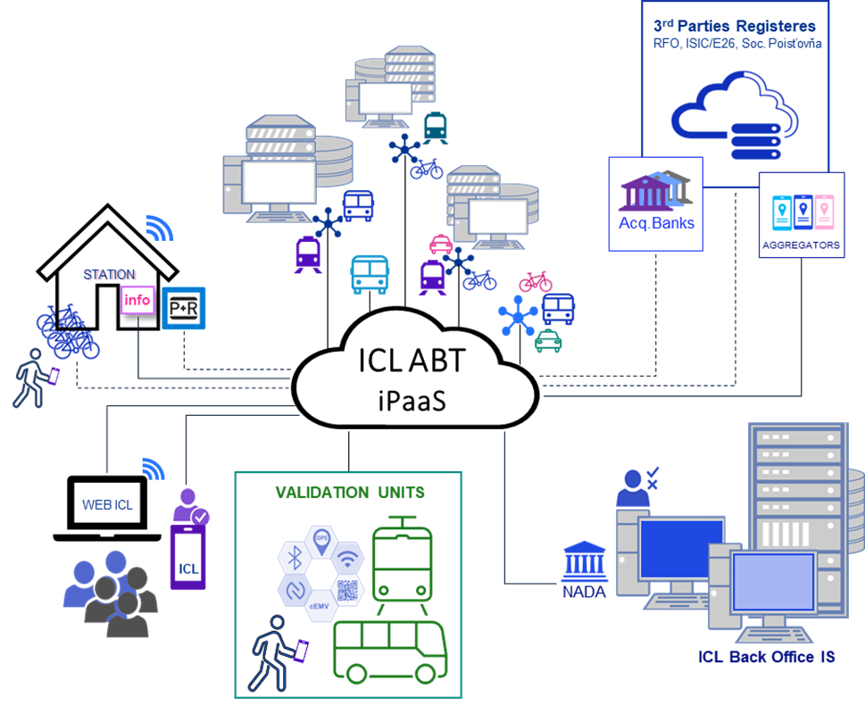

***Obrázok:*** *Business architektúra riešenia ICL*

1. **Integračné prvky a parametre architektúry riešenia ICL pre obdobie 2026 – 2033**[1]**:**

Integrácia je realizovaná prostredníctvom komunikačnej a dátovej integračnej platformy na báze web služieb a dátových konektorov API:

1. **Integrácia účtov cestujúcich:**

* Kvalifikovaný (konzervatívny) odhad účtov cestujúcich: 100.000-600.000[2]

1. **Integrácia dopravcov (30-50):**

* Počet informačných systémov dopravcov a organizátorov - približne 45
* Variant 1. – max. počet NFC validačných zariadení pre DBČK: 7.600
* Variant 2. – max. počet multifunkčných validačných zariadení (NFC/QR/EMV): 7.600
* Max. počet validačných zariadení (NFC/QR/EMV) pre vlakovú dopravu: 1450

1. **Integrácia poskytovateľov doplnkových služieb**

* IKT rozhrania parkovacích systémov (v priemere 10 parkovísk na mesto s MHD (62 miest)) – približne 600-800 parkovísk
* IKT rozhrania zdieľanej mobility: 30-50 (hrubý odhad).

1. **Integrácia objednávateľov – 8 regiónov, 60 miest**

* Monitoring kvality služieb / web services

1. **Integrácia NADA**

* Prevádzka a riadenie služieb ICL (dátová integrácia a back office ICL)

1. **Integrácia predajcov tretích strán**

* API rozhrania – približne 30-50 predajcov

1. **Integrácia základných registrov tretích strán**

* Registre Sociálnej poisťovne, RFO, ISIC/E26

1. **Transakčné parametre IS ICL:**

* **ICL WEB návštevnosť** n x 1.000 - 10.000/d
  + Webové sídlo ICL
  + Centrum pomoci
  + Registrácie cestujúcich / Môj ICL
  + Registrácie partnerov ICL
* **Počet cestujúcich VOD/MHD celkom:** ~ 1,6 miliónov / denne
  + z toho ICL: ~ 10.000 – 150.000 / denne
* **Mobilná aplikácia / API ICL**
  + Registrácie n x 100 - 1000/d
  + Prehľady služieb n x 1.000 – 10.000/d
  + Nákupné transakcie n x 1.000 – 10.000/d
  + Validačné transakcie n x 10.000 – 100.000/d
* **Maximálna záťaž:** približne 10.000 - 100.000 transakcií v špičke / 1 hod.

1. **Technické riešenie IS ICL** – Informačný systém na báze architektúry ABT (obr.) v minimálnej štruktúre:

* Služby systémovej integrácie riešenia ICL
* Služby dátovej integrácie poskytovateľov služieb zapojených v systéme ICL
* Licenčný SW základných funkcionalít ABT ICL
* Licenčný SW doplnkových služieb back-office NADA
* Licenčný SW a prevádzkové zabezpečenie mobilnej aplikácie a API ICL
* Zhotovenie, obsahové zabezpečenie a prevádzka WEB ICL
* Dodávka a inštalácia validačných zariadení pre dopravné BČK
* Dodávka a inštalácia zariadení BT pre zabezpečenie funkcionalít AFC[3] a FAC[4].
* Dodávka, inštalácia a prevádzková podpora aplikačnej, dátovej a komunikačnej HW a SW infraštruktúry.

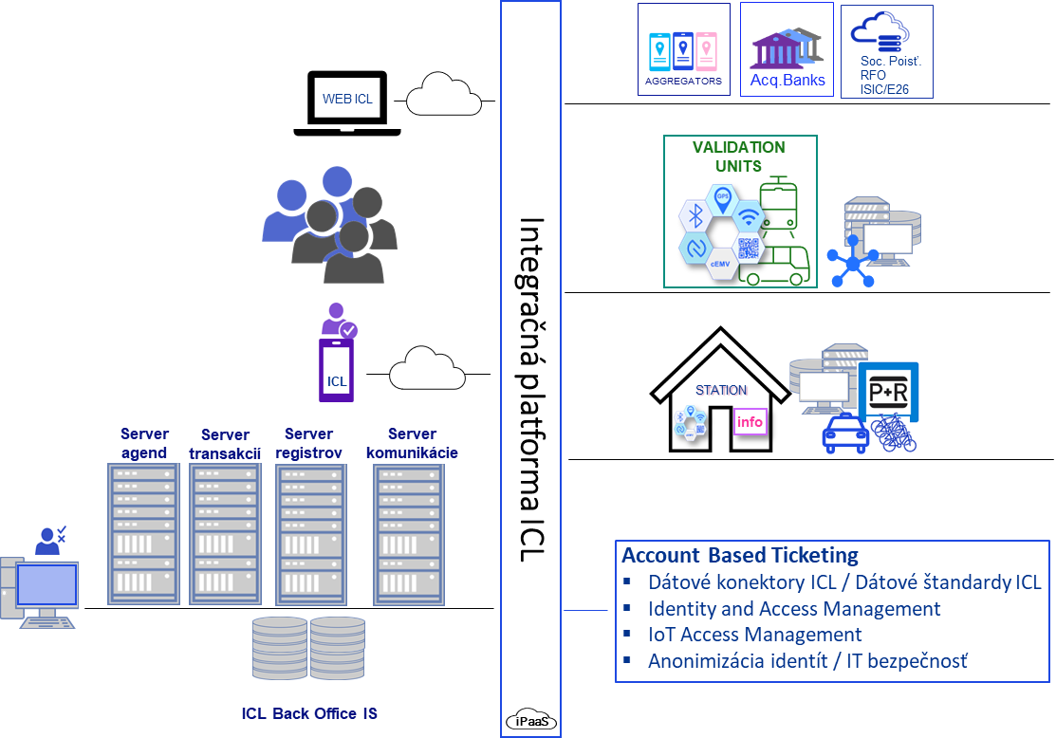

***Obrázok:*** *Architektúra IS ICL*

Detailné špecifikácie IS ICL ako celku alebo jeho komponentov a častí budú výstupom trhových konzultáciách alebo súťažného dialógu podľa metodiky VO zvolenej obstarávateľom IS ICL.

1. Dátové rozpätia pre adopciu v období plánovaného zahájenia prevádzky ICL (min.) až do roku 2033 (max).
2. Kvantitatívny prieskum „Doprava na Slovensku“, 2muse pre KPMG Slovensko Advisory, k.s., február 2024.
3. AFC: Automated Fare Collection
4. FAC: Frictionless Access Control